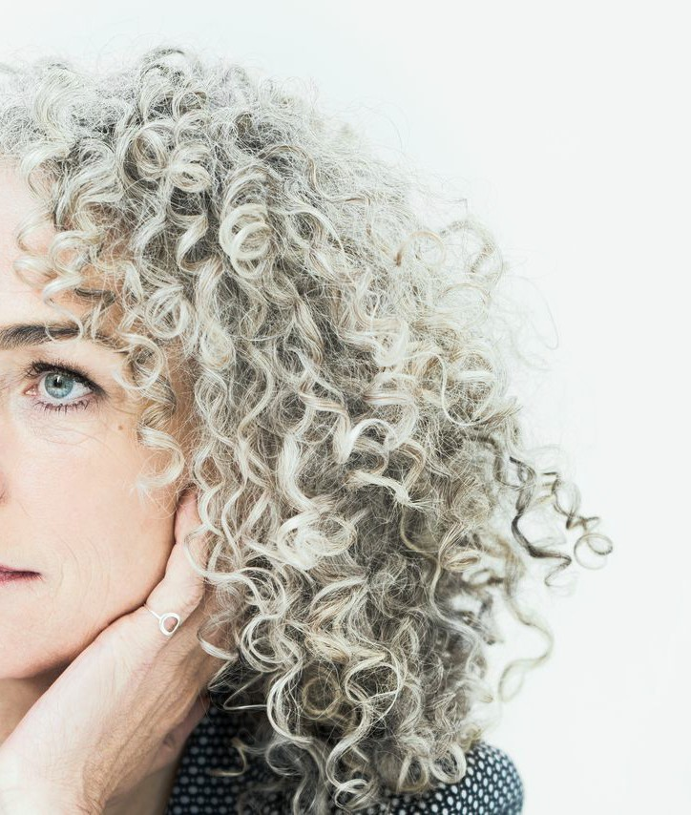

Foto Frank Ruiter

N.B. Het kan zijn dat elementen ontbreken aan deze printversie.
‘Als mijn vader thuis was, ging ik weg’
Lunchinterview Regisseur Antoinette Beumer (55) schreef een roman rond haar vader, die dertig jaar in een psychiatrische inrichting zat.
Rinskje Koelewijn 12 januari 2018

Zij ligt in bed, hij staat in de deuropening naar haar te kijken. Zwijgend, rokend. Is het een jeugdherinnering? Een droom? Antoinette Beumer weet het niet helemaal zeker.
„Maar dat beeld, van mijn vader die daar de hele nacht maar staat, is zo helder. Het is in mij gestanst.” Dat waken van hem had niks geruststellends. „Hij deed het als het niet goed met hem ging.”

De angst voor die dreigende aanwezigheid zit diep. „In een vreemde omgeving durf ik nauwelijks te gaan slapen, en al helemaal niet alleen. Het duurt dagen voor ik me ergens veilig voel.” De loerende gestalte duikt op in steeds dezelfde nachtmerrie, soms twee, drie keer in de maand. Soms vaker, zoals nu, nu ze „alles overhoop heeft gehaald”. Haar roman Mijn vader is een vliegtuig is vorige week verschenen. Heel in het kort: succesvolle vrouw raakt na de dood van haar moeder in de war. Ze verlaat man en kinderen, zegt haar baan op om de vader te leren kennen die ze zich nauwelijks herinnert. Hij woont al meer dan dertig jaar in een psychiatrische inrichting, op de gesloten afdeling.

We zijn de enige gasten in het piepkleine Franse zaakje dat zij heeft uitgekozen. In Amsterdam, de stad waar ze steeds minder is, nu ze de helft van het jaar in Frankrijk woont. „Een keer in de week boodschappen doen, eigen groentes verbouwen, dagenlang niemand spreken of zien. Tot mijn eigen verbazing, mis ik niks.” Haar man (Maaik Krijgsman) is er net zo graag als zij, haar dochters (24 en 20) zijn al zelfstandig, Ze hoopt nog wat voorleesavondjes in Nederland te doen en dan snel terug naar Frankrijk om haar boek te bewerken tot een scenario dat ze zelf zal verﬁlmen.

Ze is, ook, regisseur. Van zeer goed bezochte ﬁlms als De gelukkige huisvrouw, Loft, Jackie en Soof. Maar eind 2014 stopte ze abrupt met ﬁlms maken. „Om de zeven jaar ga ik wat anders doen.” Eerst regisseerde ze series (Hertenkamp, Willemspark, Spangen), daarna commercials, toen speelﬁlms en nu debuteert ze op haar 55ste als schrijfster. Ze grijnst een brede ‘kom-maar-op-lach’ en wacht af. Zo’n ommezwaai, gebeurt dat zo maar? Nee natuurlijk. „Mijn moeder ging dood.” 72 jaar, borstkanker.
DE REKENING
Chez Lorraine

2de Laurierdwarsstraat 50, Amsterdam
1 jus d’orange
3,50
1 latte | 2,80
1 dubbele espresso | 2,60
1 tomatensoep | 4,80
1 brood bacon en ei | 8,80
1 pain fromage | 3,00
Totaal | 25, 50 euro

Dat, zegt ze, was een levensveranderende gebeurtenis. „Alles wat er daarna gebeurd is, hangt daarmee samen.” De uitkoop bij haar

productiebedrijf, haar ‘nee’ tegen Soof 2, haar halve vertrek naar Frankrijk. En het boek? Ze
schudt haar hoofd. „Het was niet: ik stop met ﬁlms maken, want ik ga een boek schrijven.” Nee? „Nee. Ik was niet meer gelukkig met wat ik aan het doen was.” Als ik heel eerlijk ben, zegt ze, is De gelukkige huisvrouw de enige ﬁlm die echt dichtbij mezelf lag. De ﬁlm: vrouw raakt na een zware bevalling in een psychose en wordt opgenomen in een psychiatrische inrichting. „Die ﬁlm, dat ben ik. Er zit al een element in van Mijn vader is een vliegtuig.” En dat is haar overtuiging dat iedereen, hoe slim en succesvol ook, zo maar gek kan worden.
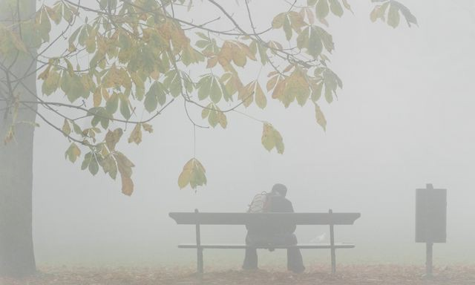
Lees ook: ‘Mensen zonder psychische stoornis zullen ons nooit begrijpen’

Ze heeft destijds de hoofdrolspeelster, Carice van Houten, meegenomen naar de psychiatrische kliniek waar haar vader ruim dertig jaar woonde en stierf. Antoinette Beumer was 16 toen hij werd opgenomen, of 17, ze weet het niet precies meer. „Ik heb als kind nooit doorgehad dat hij gek was. Ik meed hem, dat wel. Als hij thuis was, ging ik weg.” Hij was purser bij de KLM. Fotomodel – knap, hypercharmant en, zeker in uniform, aantrekkelijk voor andere vrouwen. „Na zijn zoveelste relatie wilde mijn moeder scheiden. Vond hij prima. Tot hij met zijn koﬀer bij zijn stewardess-minnares voor de deur stond. Daar had ze even niet op gerekend. Toen wilde hij terug, maar daar had mijn moeder geen zin in.”

De geur van slapende dochtertjes
De scheiding moet een trigger geweest zijn. „Binnen no time werd hij gek. Ik herinner me dat hij een altaar voor mijn moeder in de tuin bouwde.” Ze woonden, met nog twee jongere zusjes, in Amstelveen. „We hoorden hem de hele nacht zingen, schreeuwen.” Met moeite kregen ze hem opgenomen, twee weken „Hij kwam er nog gekker uit.” Daarna, zegt ze, heeft hij nog maanden gevlogen als purser. „Ik heb ooit een oproep gedaan in het vakblad voor cabinepersoneel. Wie kent mijn vader en heeft er nog met hem gewerkt ná zijn opname?” Een aantal collega’s meldde zich. „Ze vertelden dat hij tijdens de landing soms een houten kruis tevoorschijn haalde en in het gangpad lag te bidden.” Een stewardess herinnerde zich hoe liefdevol hij over zijn dochtertjes sprak.
„Hij had het altijd over onze geur als we lagen te slapen en hoe lekker hij dat vond.”

Haar moeder heeft moeten smeken om hem deﬁnitief opgenomen te krijgen. „Na die eerste weken in de kliniek… De psychiater zei dat hij de indruk had dat ‘meneer’

fakete. Kwestie van aandacht trekken.” Denkt zij ook dat hij deed alsof? „Hij zat op de zwaarste afdeling, kreeg de meeste medicijnen, en zat bijna zijn halve leven opgesloten. Dan moet je je rol wel heel goed spelen.” Wat mankeerde hij? Ze haalt haar schouders op. „Een bipolaire stoornis, waarschijnlijk. Vroeger noemde ze dat schizofreen.” Hij heeft, in een helder moment, laten vastleggen dat zijn kinderen zijn medisch dossier niet mogen inzien.

Mijn moeder vertelde dat ze soms bang is geweest dat ik zou worden zoals hij
„Ik heb vaak gedacht: al mijn problemen, mijn angsten zijn terug te voeren op mijn vader.” Ze was al jaren van plan daar ‘iets’ mee te doen. „In mijn computer hield ik een dossier over hem bij. Invallen, ideeën. Ik ﬁlmde hem, nam gesprekjes op.” Ze liet de aanzet van een ﬁlm over hem aan een bevriende documentairemaker zien. „Hij zei: die ﬁlm gaat niet over je vader, maar over jou. Je bent aan het uitzoeken hoe je kunt voorkomen dat jij ook gek wordt.”

„Mijn moeder vertelde me later dat ze soms bang is geweest dat ik zou worden zoals hij.” Vooral rond de geboorte van Rosa, het oudste kind van Antoinette Beumer. Met 24 weken spontaan geboren in Los Angeles. „In Nederland had ze het niet overleefd. Maar in Amerika telde niet het aantal weken, maar het gewicht van de baby. Ze was 760 gram, boven de 600 gram-grens.” Ver van huis, de stress, de hormonen, de vrees voor weer een operatie. „Het was loodzwaar, maar ik ben geen seconde bang geweest mezelf te verliezen.”

Rond haar veertigste voltrok zich bij haar eenzelfde soort „crisis” als haar vader ondervond toen hij die leeftijd had. Ze ging scheiden, stopte met het werk dat ze toen deed (commercials maken), zat de helft van de tijd in een leeg huis zonder kinderen. Alsof ze het erom deed. „Zou ik overeind blijven als ik alle pijlers onder mijn bestaan weghaalde.” En? „Het hakte erin. Ik ben ook wel een tijd aan de antidepressiva geweest.” Maar echt gek, dat werd ze niet.

Onbegrepen angsten
Pas na de daaropvolgende zevenjaars-switch schreef ze haar boek. Het is ﬁctie, maar alle elementen uit haar „dossier” zitten erin: de afstandelijke moeder, de vader in uniform, de jonge, succesvolle vrouw met hiaten in haar geheugen, de onbegrepen angsten.

„Twee jaar lang ben ik diep gegaan om boven te halen wat ik heb weggestopt over hem.” En? „Niets. Ik heb nagenoeg geen herinneringen aan hem.” Zijn gekte heeft ze niet geërfd, wat hij haar wel naliet is een permanent gevoel van onveiligheid. Ze rilt.
„The enemy within. Dát.”

Eerst moest haar moeder dood, zegt ze, toen kon ze pas schrijven (haar vader was anderhalf jaar daarvoor al gestorven). „Ik had niet gewild dat ze dit boek las. Ik wilde niet dat zij zou denken dat ik haar een kille moeder vond.” Want dat was ze niet? „Ze was afwezig, toen ik klein was. Niet echt beschikbaar.” Verwijt ze haar dat? „Nee. Ik kan haar rol nu beter beoordelen. Op haar 26ste was ze moeder van drie meisjes. Ze zat opgesloten in een huwelijk met een man van wie ze al voor haar trouwen vermoedde dat hij gek was.”

„Even denken wat ik daarover kwijt wil…” Ze denkt hardop. Ze verbloemt niks, maar is wel discreet. Hij is ook de vader van haar zusjes, allebei bekend als actrice. „Mijn moeder studeerde aan de kunstacademie, ze had een bijbaantje als grondstewardess. Op een van hun eerste uitjes was mijn vader ervan overtuigd dat ze werden gevolgd, en dat de achtervolger het op haar had gemunt. Ze interpreteerde het toen maar als een soort verliefde jaloezie.

„Het was een andere tijd, hè. Zeker voor vrouwen. Bladen als Linda of praatprogramma’s als Oprah bestonden nog niet. Er was niemand die je vertelde dat wat jij thuis meemaakte misschien niet zo normaal was.” Tegenwoordig, zegt ze, is het niet raar om over psychiatrische aandoeningen te praten. „Laatst zat ik met wat mensen aan tafel. Echt, allemaal kenden ze wel iemand dichtbij die gek was. Of ze waren het zelf.”
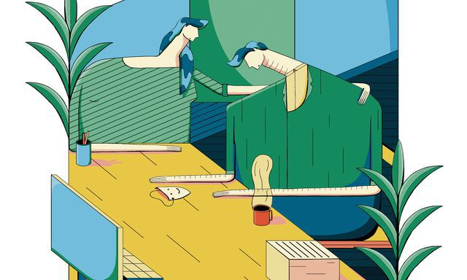
Lees ook:
Zo is het om te werken met een psychische stoornis

IN HET KORT

Geboren Amstelveen 2 augustus 1962 Burgerlijke staat gehuwd met Maaik Krijgsman Woont in Amsterdam
Opleiding regie-opleiding theaterschool Amsterdam
Eerste baan als 14-jarige in een schoenenwinkel. Eerste echte baan na middelbare school

als 17-jarige: in een kapperszaak. Na theaterschool: presentatrice voor Filmnet
Vervoermiddel ﬁets en auto
Sport yoga en rennen
Boek alles van Renate Dorrestein, in het bijzonder Een hart van steen.
FilmTurist van Ruben Östlund
Muziek hangt af van stemming. Luister nu vaker naar Einaudi, want die maakt me rustig
Onmisbaar mijn gezin

